示波器的LIN、CAN和FlexRay串行总线调试
来源： 互联网
为了改善系统通信效率，降低成本，目前所有的汽车设计都采用了大量的串行总线通信协议。I2C 和SPI协议通常应用在电子控制单元(ECU)的芯片间通信。对于各种汽车子系统(例如舒适性控制系统、防盗锁、传动系统和引擎控制)之间的长距离串行通信和控制，CAN、LIN和FlexRay协议是当今汽车行业中最常见的串行总线应用。
基于主从关系的LIN串行总线主要用于对安全性要求不高的应用，例如座椅和车窗控制。CAN串行总线采用差分事件触发，其噪声抗扰度高于单端LIN总线，二十多年来一直用作汽车的主要控制总线。FlexRay串行总线采用差分时间触发和同步确定性时间表。作为新兴的串行总线技术，FlexRay应用在部分高端汽车中，主要适用于对性能和安全性要求很高的系统。
然而，串行总线通信经常受到由汽车内部的非理想环境造成的信号完整性问题的影响，包括点火系统和随机系统噪声的信号干扰，这有时会在关键通信周期中产生误差。尽管串行总线协议分析仪非常适合测试和监测串行总线数据在更高级协议层和应用层的传输，但它们无法测出您的汽车串行总线信号(物理层)的完整性/质量。
当前的一些中/高性能数字存储示波器(DSO)提供LIN、CAN和FlexRay总线解码和触发能力，可在协议层和物理层之间建立时间关联链路。
图1显示了Agilent 3000 X系列示波器同时捕获和解码CAN和FlexRay总线。显示屏底部是每条总线的时间关联解码轨迹，位于已捕获的物理层波形下方。示波器显示屏上半部分显示了业界唯一的时间交叉“列表”显示，有时称为事件表。这种数据格式更接近于传统的协议分析仪。
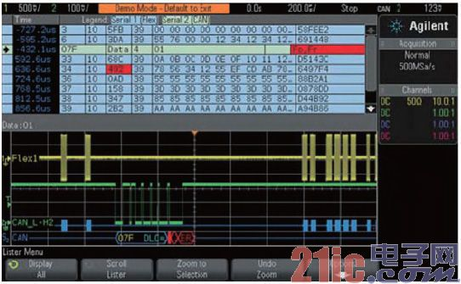
图1：Agilent InfiniiVision 3000 X系列示波器同时捕获和解码CAN和FlexRay串行总线。
Agilent InfiniiVision系列示波器独家具备硬件解码功能，而目前市场上的其它示波器均采用软件解码。软件解码技术的更新速率较慢，特别是在使用深存储器时。硬件解码提供串行总线活动的实时更新，即便使用深存储器也不会降低速率。这可以增强示波器捕获随机和偶发通信错误的几率。
除了提供与捕获波形时间关联的解码字之外，另一个非常有效的工具是眼图模板测试，它可以验证高速FlexRay总线的信号完整性。眼图测试广泛应用于当前的串行总线应用之中。从根本上讲，眼图是示波器捕获的所有比特的叠加，显示比特是否有效。它提供了描述系统物理层特征整体质量的合成图，其中包括因传输线效应、反射、系统噪声、过冲、振铃、信号边沿计时和抖动而产生的幅度变化。
图2显示了基于TP4-10Mbps标准的FlexRay眼图模板测试。TP4模板测试的触发参考以每个字节起始序列(BSS)事件为基础。这与FlexRay接收机再次同步和恢复时钟(用于采样已接收的数据)时所用的参考信号相同。Agilent InfiniiVision系列示波器使用了独特的重复硬件时钟恢复技术，以捕获和叠加同步FlexRay系统中每个字节的每个比特。请注意，示波器也可以特殊帧ID为基础，对FlexRay眼图数据的捕获和叠加进行“过滤”。
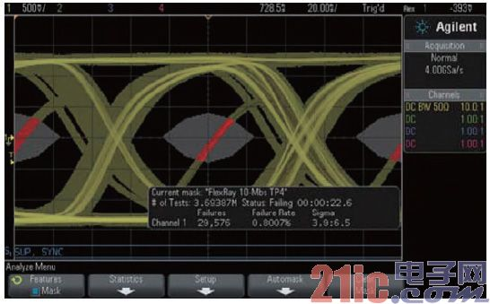
图2：在Agilent InfiniiVision 3000 X系列示波器上执行FlexRay “TP4”眼图模板测试。
Agilent InfiniiVision 3000 X系列示波器
如果您需要购买支持汽车串行总线应用的新型示波器，您可以选择覆盖100 ～ 500 MHz带宽的Agilent 3000 X系列示波器。这类示波器均标配三年保修期和业界领先的两年推荐校准周期。
与DSOX3AUTO选件同时购买，示波器可提供CAN和LIN串行触发和解码能力。与DSOX3FLEX选件同时购买，示波器可提供FlexRay串行触发和解码能力。与DSOX3MASK模板测试选件同时购买，示波器可对 FlexRay总线执行眼图模板测试。基于波特率的各种FlexRay模板文件和测试平面提供免费下载。
在探测差分CAN总线时，安捷伦推荐使用N2791A 25-MHz差分有源探头。在探测差分FlexRay总线时，安捷伦推荐使用N2792A 200-MHz差分有源探头。

